**LENGUAJE DE PROGRAMACION II**

Docente: Mg. DÍAZ LEYVA Teodoro

**Objetivo**

Crear un una apicación web MVC para implementar consultas a la base de datos “tienda”.

Esquema de la base de datos “tienda”

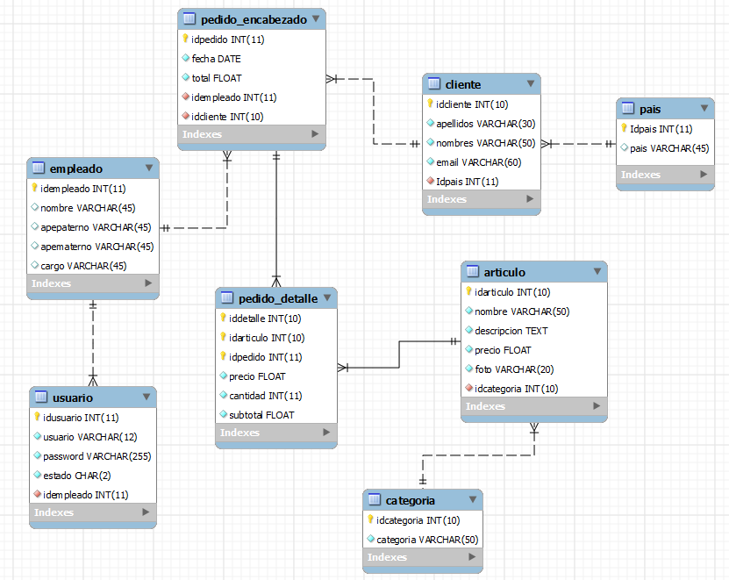

Ejercicios:

1. Cree una consulta para listar los artículos por categoría, se debe ingresa como dato el nombre de la categoría.
2. Cree una consulta para listar los pedidos por empleado, se debe ingresa como dato el nombre del empleado para listar los pedidos atendidos por dicho empleado.
3. Cree una consulta para listar los pedidos por un intervalo de fechas, es decir se ingresa una fecha inicial y una fecha final, los pedidos a listar solamente estarán entre estas dos fechas.
4. Listar los artículos (campos a visualizar idarticulo, nombre, descripción y precio) que han sido pedidos y atendidos por un determinado empleado, el nombre del empleado se debe ingresar como dato.
5. Listar articulo con el mayor precio
6. Buscar un articulo por su nombre
7. Listar los países donde no resida ningún cliente
8. Listar el país, fecha de pedido, monto total de pedido y nombre del cliente.
9. Listar los artículos que no han sido pedidos
10. Listar los clientes de la base de datos que no han realizado ningún pedido
11. Listar idarticulo, nombre y precio de los artículos que han sido pedidos
12. Listar cuantos artículos no has sido pedidos